bobrownikinadprosna.pl
-Portal każdego mieszkańca Bobrownik
-To także Twoja strona
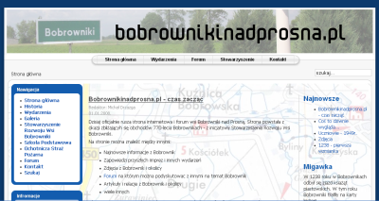
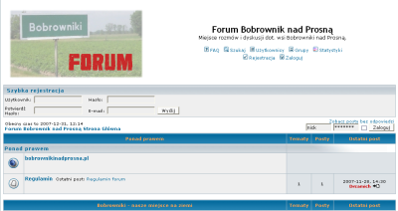
Strona internetowa Forum

Na stronie znajdziesz między innymi:
- Najnowsze informacje z Bobrownik
- Zapowiedzi przyszłych imprez i innych wydarzeń
- Zdjęcia z Bobrownik i okolicy
- Artykuły i relacje z Bobrownik i okolicy

Na forum możesz:
- Podyskutować z innymi na temat Bobrownik
- Dowiedzieć się więcej o przygotowywanych imprezach
- Poznać sie bliżej z nieznanymi Ci dotąd mieszkańcami Twojej wsi

Start już 1 stycznia!

Serdzecznie zapraszam
Michał Drzazga
~Administrator

